Ficciones del cuerpo:
fotoperformance en la obra de
Liliana Maresca y Yeguas del Apocalipsis

ARRIEGUE, Guadalupe / Lic. en Letras FFYL – UBA / guadalupearriegue@gmail.com

>> Palabras claves: Liliana Maresca, Pedro Lemebel, Yeguas del Apocalipsis, fotografía, escena, representación, resistencia

Resumen

Este trabajo considera la obra de artistas de Latinoamérica que utilizaron el medio fotográfico como vehículo para su poética de resistencia. Es el caso de Lo que el sida se llevó serie fotográfica del colectivo Yeguas del Apocalipsis y la fotoperformance Imagen pública – Altas esferas protagonizada por Liliana Maresca. Ambas obras llevan a cabo un arte de denuncia, crítico de una realidad opresiva. Sin embargo esta poética no queda circunscripta a la representación de la realidad “tal como viene dada”, como pretende realizar la rama documental de la fotografía. Frente a la opresión ejercida por los años de dictadura y censura y luego las políticas neoliberales que continúan el mismo plan económico, Lemebel, Casas y Maresca deciden poner el cuerpo frente a la cámara. Son artistas en primera persona, que construyen una poética visual con y desde el cuerpo presente y la transgresión. En el caso de las Yeguas del Apocalipsis, aparece el travestismo; luego en Maresca, la desnudez.
Utilizan el cuerpo para construir una ficción visual, una puesta en escena que supone una toma fotográfica. No es el registro del fotoperiodista que sale a capturar el momento. Es una foto que se vale de elementos escénicos para armar una ficción. Una imagen colaborativa imaginada, realizada y congelada con la cámara oscura. Se inscribe en la rama pictórica de la fotografía, que más se asemeja a una representación de tipo obra teatral o performance. En la obra de las Yeguas del Apocalipsis y Maresca, arte y política van de la mano, y se utiliza la superficie lisa de la imagen fotográfica para hacer una obra de arte con el cuerpo.

Presentación

El objetivo de este trabajo es presentar algunas operaciones artísticas que realizan con la fotografía el dúo chileno conformado por Pedro Lemebel y Francisco Casas, y la artista argentina Lilia Maresca. Sobre las Yeguas del Apocalipsis, nos detendremos en la serie fotográfica Lo que el SIDA se llevó, realizada y exhibida en 1989 en Santiago de Chile durante los últimos años de la dictadura encabezada por Pinochet. Luego, sobre el trabajo prolífero de Liliana Maresca, tomaremos como corpus la exhibición Imagen pública – Altas esferas realizada en 1993, diez años después de la vuelta de la democracia, durante los años del gobierno neoliberal de Menem en Argentina. Veremos que ambas obras dialogan con el contexto social y político en el que fueron producidas. Además, ambas fotoperformances son entendidas como un trabajo artístico colectivo. En el caso de Lo que el SIDA se llevó, las fotografías fueron tomadas por Mario Vivado y la dirección de modelos fue realizada por la coreógrafa Magaly Rivano. Con esas imágenes, y algunos objetos utilizados en la toma, las Yeguas del Apocalipsis hicieron una instalación invitadas por el Instituto Chileno-Francés de la Cultura, para intervenir el paisaje urbano santiagueño. Por otro lado, en Imagen pública–Altas esferas, Liliana Maresca realizó una instalación con gigantografías de imágenes de archivo de la prensa. Previamente, eligió retratarse desnuda sobre ellas por la cámara de Marcos López. Es interesante ver cómo a partir de la misma instalación en el Centro Cultural Recoleta, realiza otras dos fotoperformances: una es el mencionado retrato y luego, cuando decide quemar las obras en Costanera Sur, produce una pieza audiovisual (además de imágenes fijas) con la fotógrafa y videasta Adriana Miranda. Finalmente, de esa obra dentro de la obra, también existen una serie de fotografías firmadas por una tal Ludmila, cuyo paradero actualmente se desconoce.
Liliana Maresca fotografiada por Marcos Lopez 1993 para la exhibición Imagen Pública – Altas esferas. Fotografías tomadas del catálogo de la galería Rolf

Vecinas liberadoras
Las obras entablan un diálogo a ambos lados de la cordillera. Por un lado, participan del contexto social y político en el que se inscriben: dialogan con el público de su época. También son obras que están pensadas para ser exhibidas, en el sentido de instalaciones. Y en segundo lugar, ambas toman a la fotografía como soporte para la representación del cuerpo. Es decir, utilizan el lenguaje visual para dar cuenta de un acto de resistencia, y de este modo, de denuncia. Nos hablan de la liberación del cuerpo ante la opresión y la violencia ejercida por los poderes; por un lado la censura y el terrorismo de Estado, y también establecen puentes directos con los códigos de representación de los medios de comunicación masivos. En el caso de Lo que el SIDA se llevó, el puente es con el cine y también con la industria publicitaria y propagandística de la cultura pop, aunque se encuentre revejecida o fuera de época. En el caso de Imagen pública – Altas esferas, la relevancia está puesta en los medios de comunicación periodística, la construcción de la noticia y el lugar de los poderosos en las imágenes de los medios. En ambos casos, se trata de liberar al cuerpo de ciertos moldes o modelos establecidos “desde arriba”. Desarticular discursos hegemónicos y realizar un acto de liberación: esto es condensado y expresado en el retrato de los cuerpos. En el caso de las Yeguas del Apocalipsis, a partir del travestismo; y en Maresca, con la desnudez.
De este modo, la fotografía resulta el vehículo de liberación ante esquemas anquilosados, de cuerpos atrapados en moldes establecidos por los discursos legitimados del Estado censurador y los medios de comunicación, y la violencia permanente que en el cuerpo (o los cuerpos), estos ejercen. Podemos pensar en este sentido, el trabajo de Lemebel y Casas y el de Maresca, como un gesto de inversión de estos cuerpos esquematizados, realizando un acto de apropiación que subvierte órdenes. De esta manera, practican un gesto característico del grotesco, de inversión de los sentidos, que incomoda y libera.
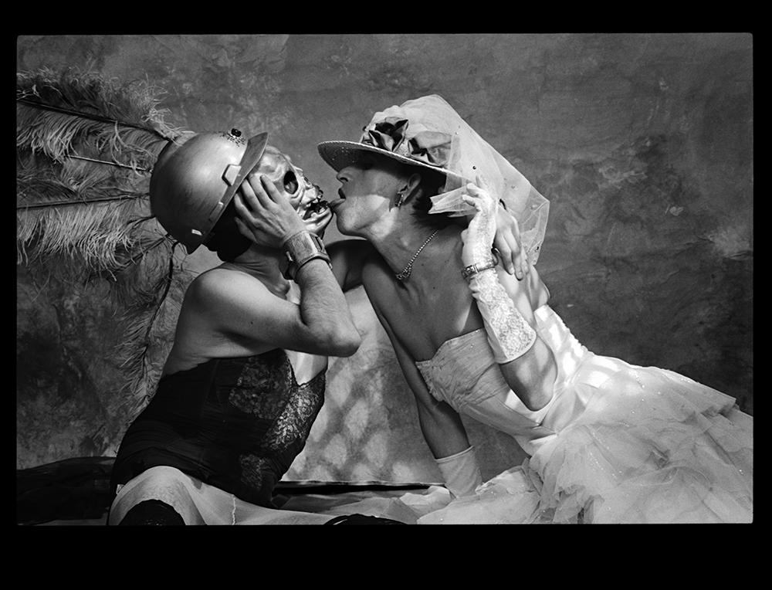
Las Yeguas del Apocalipsis en la serie Lo que el SIDA se llevó, foto de Mario Vivado.

Ambas obras, producidas a fines del siglo xx en Sudamérica –es decir son contemporáneas y territorialmente vecinas–, eligen poner el cuerpo en primera persona. Son autorreferenciales. También son obras de mucha carga política y sexual, en tanto se construyen como un gesto de resistencia política y de puesta en escena. Donde el objeto principal es el cuerpo. Este –el cuerpo del artista– no es un vehículo o medio para llegar a un fin otro, sino que es el soporte, el lenguaje mismo de la obra. La escena presente, que sucede en la toma, se elige reproducir en una o varias imágenes fotográficas que recuperan esa ficción teatral realizada dentro del estudio. Y luego, vendrá la instancia de copia y exhibición de la obra. Y en ambos casos, una instalación con otros objetos, que sacan a las fotografías de su superficie lisa para devolverlas al mundo, relacionándose a un concepto, y una serie de objetos que refuerzan su rasgo hierático. Ponen el acento en ese momento teatral, mágico y evanescente que sucedió, y que la foto registró. Y no se queda allí, sino que se explaya la toma fotográfica dentro del espacio, donde se construye con los objetos una experiencia tridimensional. Cabe aclarar que tanto la obra de las Yeguas del Apocalipsis como la de Liliana Maresca, tienen un fuerte contenido escénico que estaba pensado para la acción y no tanto para el resultado. Es decir, la obra estaba en el presente de la performance, más que en resultado objeto de consumo, característico de la lógica museística.

El cuerpo y el retrato fotográfico
Concentrándonos en las series fotográficas –que como ya vimos, son apenas una instancia de la obra que culmina en instalación para el espectador– cabe destacar algunos aspectos de las mismas relacionados con la historia de la fotografía y en particular, el género del retrato.
Ambas series de Lo que el SIDA se llevó e Imagen pública – Altas esferas conforman una poética cuidadosamente elaborada, una puesta en escena –ese presente teatral anteriormente mencionado– que se asemeja a los cartones de visita de moda durante los primeros años de la fotografía (Freund, 1973: 62). Donde el retrato, en tanto género impulsado por la burguesía en ascenso de la época, reproducía el modelo formal de perspectiva, composición, etc. de la pintura. Y, para ello, también se servía de la escenificación, con el uso de fondos, telas, etc. y producción de vestuario y dirección de actores entre el fotógrafo y el sujeto retratado que, no olvidemos, tenía que posar durante una mayor cantidad de tiempo que la 1/125 parte de segundo que actualmente es la media. Nos interesa retomar esta breve notación histórica–fotográfica para hablar de la obra de estos artistas produciendo entre fines de los ’80 y comienzos de los ‘90, con el objetivo de enmarcarlos en un devenir de formatos o formas de entender el código fotográfico. En sus inicios, se dieron dos grandes corrientes conocidas como la “documentalista” y luego la rama “pictorialista”. La primera se encargaba de tomar la belleza de la naturaleza de la manera más “fiel posible” directamente con una disparo fotográfico; la segunda, se vale de herramientas de la pintura y el teatro para realizar una ficción escenificada/posada, basándose en géneros pictóricos y también en procedimientos de iluminación y manipulación de revelado. De esta manera, estas categorías dividen las aguas –aunque veremos que ficticiamente– a la hora de crear imágenes. Decimos que es ficticio porque actualmente ya existe cierta educación al respecto de la manipulación de las imágenes y la realización de grandes producciones, así como el carácter “documental” de una producción de fotos de estudio: “Toda fotografía es una ficción que se presenta como verdadera” (Fontcuberta, 1998: 23). Sin embargo, también nos interesa recalcar que en la lógica de producción y realización de la toma fotográfica, tanto de Lo que el SIDA se llevó como en Imagen pública…, puede leerse un guiño a esa rama pictorialista de la fotografía (Capristán, 2008: 36). Donde la foto vale por su expresividad en términos de objeto fotografiado y de iluminación y técnica fotográfica.

Poética fotográfica
Las obras mencionadas en este trabajo, confluyen en ambos casos en que los artistas deciden ser retratados, es decir: encarnar los personajes principales de la obra que crean.
Se inscriben en una línea de artistas que conciben cambios fundamentales en los paradigmas artísticos del siglo pasado. Línea que comienza en los años sesenta y setenta, con artistas ya canónicos como como Yves Klein (1928-1962) o Günter Brus (1938). Nos referimos especialmente al surgimiento de movimientos como el pop-art, el arte conceptual y el body art. Donde la fotografía en tanto disciplina juega un rol significativo, aunque a veces no del todo consciente. Por el contrario, tanto en Lo que el SIDA se llevó como en Imagen pública…, encontramos un uso a sabiendas de la técnica fotográfica: una puesta en escena, una ficción cuidadosamente elaborada. La fotografía no es el soporte documental de una performance sino que es el acting en sí. Es en la sesión de disparos –la toma fotográfica– donde ha sucedido la obra, para ser reproducida infinitamente en las copias que dejaran los artistas y que siguen proliferando en nuevos soportes de comunicación. Para ello fueron creados, para ser lanzados al mundo, y reflexionar (para revertir) los moldes asfixiantes en los que se encuentra el cuerpo en discursos publicitarios y represivos. Lo hacen de la misma forma en la que opera un dramaturgo: construyendo una poética, desde el cuerpo. Son los actores de sus fotografías.

Bibliografía
Bañuelos Capristán, J. (2008). Fotomontaje. España, Manuales Arte Cátedra

Fontcuberta, J. (1998). El beso de Judas. Fotografía y verdad. España, Gustavo Gili.

Freund, G. (1993 [1974]). La fotografía como documento social. España, Gustavo Gili.

Lemebel, P- (2009) Loco afán. Crónicas del sidario, Buenos Aires, Seix Barrial.

Raich Muñoz, L. (2015). Fotografía y motivo poético. España, Casimiro.

Raich Muñoz, L. (2014). Corpografía. El cuerpo en la fotografía contemporánea. España, Casimiro.

Liliana Maresca Fotoperformances, registros y homenajes Curaduría Adriana Lauria. Rolf Art, Buenos Aires. Catálogo de galería.

Liliana Maresca. Transmutaciones, catálogo de la exposición curada por la autora para el Museo Juan B. Castagnino+MACRO de Rosario y el Centro Cultural Recoleta de Buenos Aires en 2008.

Yeguas del Apocalipsis, Lo que el SIDA se llevó (Exposición celebrada en Santiago de Chile, Intervenciones plásticas en el paisaje urbano Instituto Chileno-Francés de Cultura, 1989) reproducida en D21 Galería de Arte del 28-IV-2011 al 31-V-2011. Santiago de Chile, 2011. Fotografías de Mario Vivado y curaduría de Jorge Zambrano. Reproducido en https://www.artsy.net/artist/lo-que-el-sida-se-llevo-yeguas-del-apocalipsis-slash-francisco-casas-y-pedro-lemebel

